Стрельникова Т.Ф.,
директор муниципального казенного учреждения муниципального образования Лабинский район
«Архив муниципального образования Лабинский район»

Мы обязаны хранить историю для своих потомков

С 2005 года создано и активно работает Лабинское местное отделение Краснодарского краевого отделения Российского общества историков-архивистов (далее – местное отделение РОИА). Оно успешно выполняет стоящие перед ним задачи по объединению архивистов, историков, краеведов, учителей, научной общественности, представителей казачества, студентов и учащихся.
Председателем Лабинского местного отделения РОИА с момента основания в 2005 году является Литвинов Александр Васильевич, Заслуженный учитель Российской Федерации, лауреат премии Президента Российской Федерации. Благодаря его энтузиазму, компетентности, пониманию насущных задач, умению организовать и повести за собой членов общества, мы сегодня выполняем жизненно важную функцию сохранения и приумножения документальной памяти.
Ежегодно проводятся конференции, семинары, «круглые столы» на которых обсуждаются задачи, планы работы, а также происходит обмен опытом работы с коллегами из соседних районов.

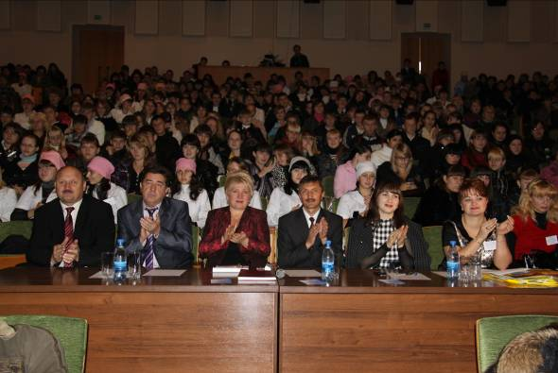 | 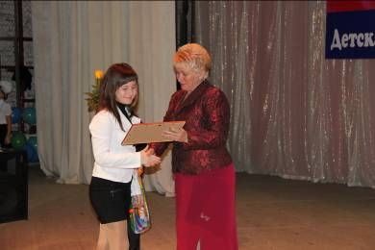
Районная конференция «Мир глазами детей»
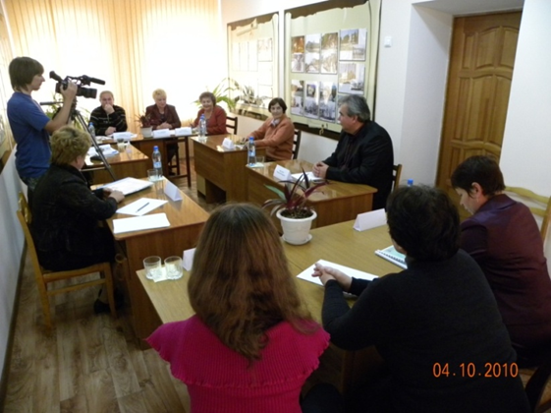 | 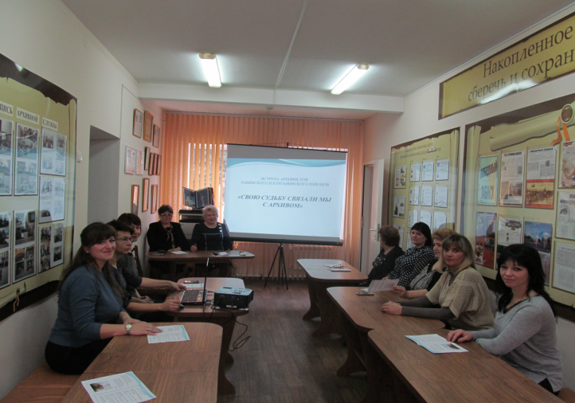
«Накопленное временем веков сберечь и сохранить для поколений» | Встреча архивистов Лабинского и Курганинского районов  «Свою судьбу связали мы с архивом»

Растущий интерес граждан к истории Лабинского района побуждает нас совершенствовать работу по сбору архивных документов, имеющих не только социально-политическое, но и историческое значение.
Муниципальный архив Лабинского района сегодня – это колоссальный информационный ресурс, содержащий документы по истории района. По архивным документам ежегодно готовится Календарь памятных дат и знаменательных событий Лабинского района. Документы архива всесторонне используются в оформлении фотовыставок и информационных стендов.
Совместно со священнослужителями соборного храма Успения Пресвятой Богородицы проводится масштабная работа по сбору сведений о храмах, расположенных на территории Лабинского района. В ходе этой работы выявлены имена казаков, погибших в Троицком восстании в станице Чамлыкской. Казачьему подвигу – низкий поклон. Троицкие поминовения... Чудом уцелевшие документы, фотографии, реликвии, записи в церковных метрических книгах помогли восстановить поименный список жертв кровавой трагедии. Поклонный Крест является символом примирения поколений, гражданского согласия и единения людей на землях Кубани.
Архивистами совместно с местным отделением РОИА проводится активная работа с клубами, объединениями:
клубом «Надежда», который объединяет молодых людей с ограниченными возможностями здоровья. На ежемесячных заседаниях клуба освещаются страницы истории малой Родины;
учащимися коррекционной школы № 8 города Лабинска;
объединением «Юный архивист» и «Юный журналист»;
с музеем и Советом ветеранов войны и труда им. Н.Т. Смолярова (председатель И.А. Городняя) дает огромный положительный результат в патриотическом воспитании молодежи;
с работниками централизованной библиотечной системы Лабинского района, Выставочного зала проводятся семинары-совещания, классные часы, уроки Мужества, экскурсии по памятным местам города, лекции для учащихся общеобразовательных школ района.
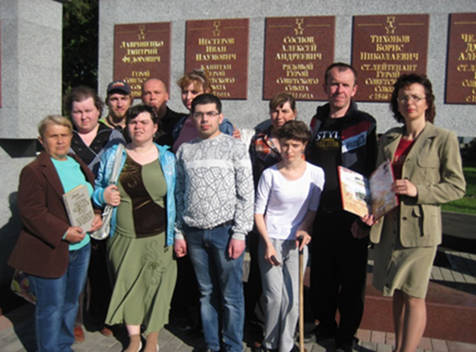 | 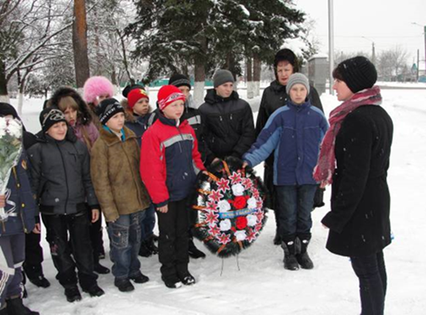
Экскурсия с клубом «Надежда» по мемориальному комплексу площадь Победы «Нам эту память завещано беречь» | Автобусная экскурсия  «Подвиг в камне и бронзе» с учащимися коррекционной школы № 8
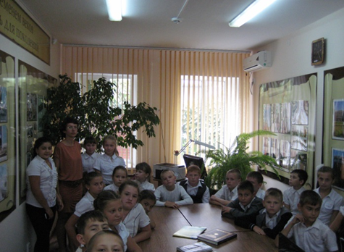 | 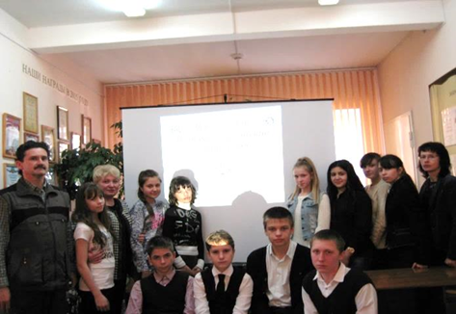
Заседания клубов «Юный историк-архивист» и
«Юный журналист»

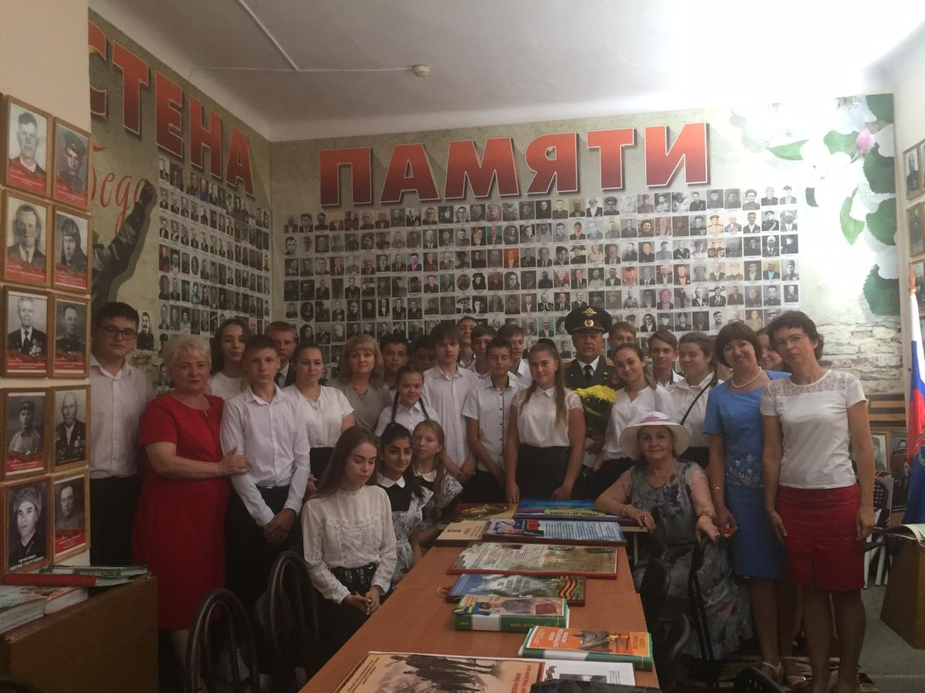 |  | 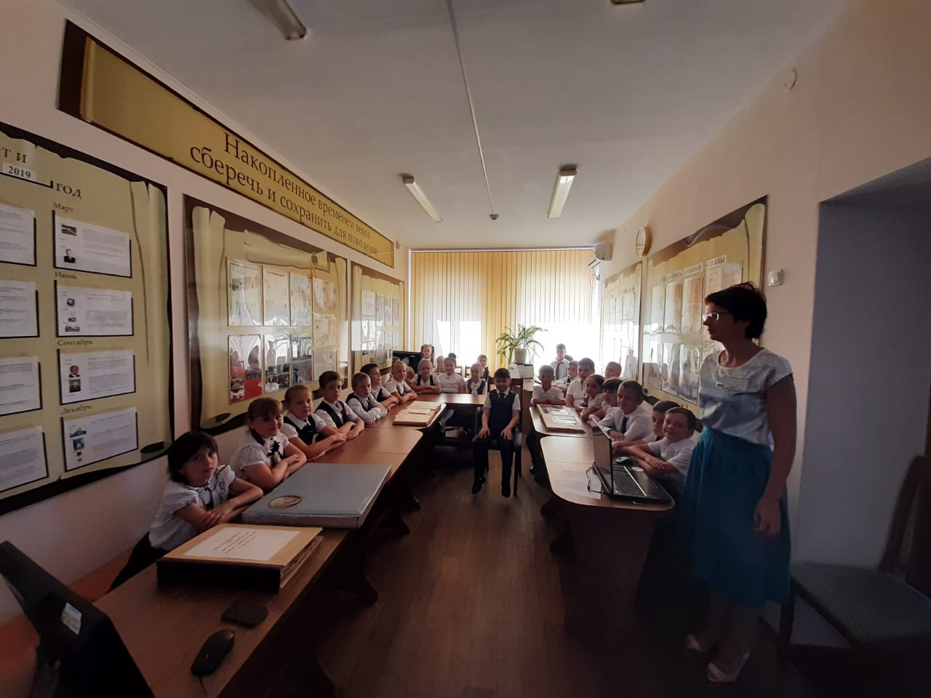
Урок Победы, посвященный году Памяти и Славы |  | День открытых дверей «Здесь оживают страницы истории» с учащимися 3 класса МОБУ СОШ № 1

Одно из направлений по популяризации архивных документов работа с учителями предмета «Кубановедения» в общеобразовательных школах и участие школьников во Всероссийском конкурсе юношеских учебно-исследовательских работ Российского общества историков-архивистов «Юный архивист».
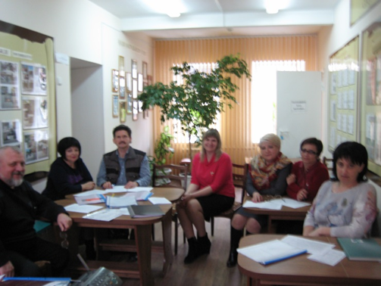 | 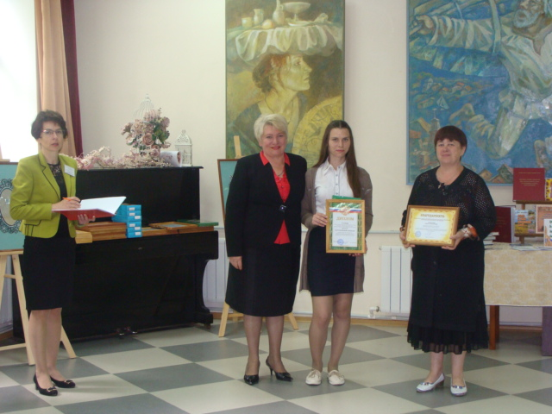
Проведение муниципального этапа конкурса «Юный архивист»

Уделяется большое внимание издательской деятельности с использованием архивного фонда Лабинского района. Это коллективный труд администрации МО Лабинский район, Лабинского городского поселения, архива, Лабинского отделения РОИА, музея истории и краеведения им. Ф.И. Моисеенко, сельских поселений муниципального образования Лабинский район и краеведов.
Замечательные отношения сложились с коллективом «Провинциальной газеты» в публикационной деятельности. На страницах местной газеты публикуются статьи под рубриками: «Летопись Победы», «Век нынешний, век минувший», «Страницы истории», «История современности», «Наши земляки».
Архивисты помнят и чтят выдающихся земляков. По инициативе муниципального архива на здании архива установлена мемориальная доска Чучмаю Григорию Титовичу, архивисту, краеведу, автору первой книги о Лабинске.
Местным отделением РОИА при сотрудничестве с главами сельских поселений выявлены документы по истории создания населенных пунктов, памятников и памятных мест, исторических фактов, событий.
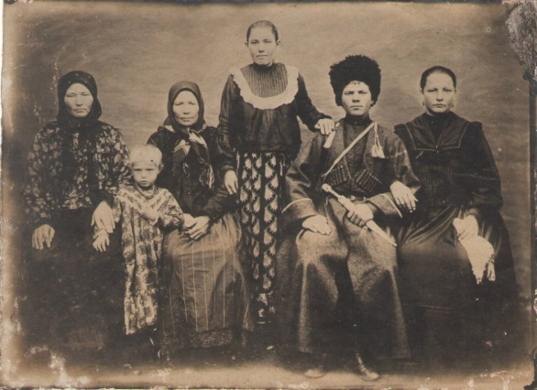
Архивные документы по истории населенных пунктов, учреждений, предприятий, улиц города, о памятниках истории и культуры были использованы при подготовке к изданию «Энциклопедии Лабинского района», изданной в 2008 году. В этом издании представлена наиболее полная обобщенная систематизированная информация, которая позволяет открыть колоссальный по информации пласт истории Лабинского района, мало известные страницы археологии, военной, социально-экономической, политической истории, культуры.
Мы, архивисты, благодарны авторам данного сборника, сумевшим столь ярко оживить архивные документы, воспроизвести десятки и сотни различных фактов и эпизодов, столь убедительно и удачно показать галерею портретов наших знаменитых земляков.
Членом общества РОИА Николаем Федоровичем Лысенко – кандидатом сельскохозяйственных наук, проводится большая работа по использованию архивных документов в издательской деятельности, им написаны и изданы книги: «Развитие сельского хозяйства и перерабатывающей промышленности Кубани» (2006); «Религии северо-западного Кавказа» (2007) – учебное пособие, охватывающее все значительные вероисповедания, существующие на Северном Кавказе. В подготовке этих пособий использовались материалы научных исследований и архивные документы.
Лысенко Н.Ф. возглавил движение по патриотическому воспитанию молодежи «Забытые имена Кубани».
Вся эта работа могла быть не завершена, если бы коллектив архива работал в одиночку. Помощь в поисковой работе оказали сотрудники Крайгосархива и Центра документации, а также наши энтузиасты-общественники Литвинов А.В., Лысенко Н.Ф., Городняя И.А., Козлов В.А.
Поиск продолжается. Сегодня мы работаем над темами: «Знаменательные и памятные даты города и района», «Улицы, названные именами героев», «Сбор мемуаров участников Великой Отечественной войны», «Люди твои – гордость твоя, Лабинск».
Архив наполнен особой атмосферой, в которой оживают самые значимые события и имена, присутствуют романтика поиска, радость находок и открытий. В архив обращаются граждане не только за справками о стаже работы или награждению, но и за информацией по истории населенных мест, предприятий, учреждений, своей малой Родины, нашего района.
Все используемые нами формы работы способствуют пропаганде исторических знаний, пополнению архивного фонда ценными документами, в том числе личного происхождения.
Деятельность местного отделения РОИА, проводимая в тесном сотрудничестве с муниципальным архивом Лабинского района продолжается и расширяется. Мы будем искать новые формы и методы работы с подрастающим поколением и продолжим вносить свой конкретный вклад в пополнение, использование и пропаганду историко-документального наследия Кубани.

